Keishikai ČR pořádá :
I. seminář
bujutsu pro policisty
Seminář proběhne ve dnech 24.-25. června 2006 ve Zlíně, v dojo oddílu Watashi tachi no jiujitsu Zlín - tedy ve 3. patře 63. budovy Areálu Svit na tř. Tomáše Bati ve Zlíně (viz. mapka na 2. straně)

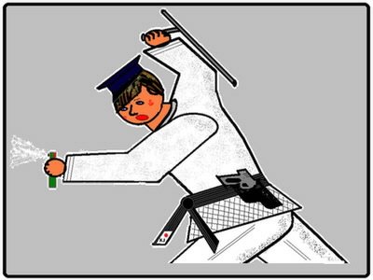Časy:
Začátek v sobotu v 10,00 hodin, ti co to mají daleko mohou dojíždět průběžně později (po domluvě je možno přijet už v pátek 23.6.2006, dojo bude volné až ve 20,30 hodin). Konec dle domluvy, nebo potřeby - patrně v neděli odpoledne.

Program:
Obrany proti základním útokům z policejního hlediska a z hlediska zastoupených bojových stylů. Večer probírání taktiky ve vhodném podniku. Možnost zkoušek na 5. kyu jiu-jitsu. Stravování individuální.

S sebou :
Na cvičení: cvičební úbor (bez obuvi), bojové pomůcky dle uvážení (tyčky a makety nožů budou k dispozici), psací potřeby, fotoparát. Na spaní v dojo na tatami: spacák, hygienické potřeby. Na probírání taktiky: peníze na pitný režim

Cena:
50,-Kč na osobu (energie v dojo).

Lektoři:
Průběžně se vystřídají všichni ti, kteří budou chtít cvičení vést. Nikdo k tomu však nebude nucen. Seminář má i tvůrčí charakter - k technikám se mohou vyjadřovat a navrhovat všichni po té, co si vyzkouší daný cvik.

Kontakt na nynějšího pořadatele a termín nahlášení:
služební tel.: 974 662 580, e-mail: keishijutsu@email.cz, GSM: 608 110 609
tel.+fax: 577 432 223. Prosím, potvrďte svou účast do 21.6. 2006

